Hito 2: Análisis de UX/UI Decide San Pedro
Sistema de contratación abierta para presupuestos participativos

Introducción
El presente documento muestra el trabajo realizado por parte de la Secretaría de Innovación y Participación Ciudadana para cumplir con el HITO 2 del compromiso del Sistema de contratación abierta para presupuestos participativos de la Coalición Nuevo León Abierto. Presenta un análisis y resultados del proceso de mejoras a la experiencia e interfaz de usuario de Decide San Pedro.

Desarrollo
El análisis de experiencia e interfaz de usuario se realizó por medio de dos vías específicas:

- Recolección de datos por medio de una serie de encuestas en el último proceso de Decide San Pedro
- Análisis de datos de verificaciones de usuarios en la plataforma
- Taller de Service Design con operativos del programa

Encuesta
Estas encuestas se realizaron durante el año 2022 y no formaron parte del hito actual. Sin embargo, no se habían utilizado los datos de las mismas para mejoras de la plataforma. En total se registraron 261 respuestas divididas entre usuarios de la plataforma y proponentes de proyectos. Los principales hallazgos fueron:

- “La plataforma era confusa” fue el principal obstáculo para que los autores promovieran sus proyectos.
- “La plataforma era confusa” fue el tercer obstáculo de participación de más de 200 usuarios encuestados.

Análisis de datos
Utilizando los datos internos de la plataforma se identificaron datos sobre la experiencia de usuario que denotan que la plataforma sigue teniendo problemas para verificar a los usuarios:
- 1275 usuarios creados en 2022 no pasaron al siguiente paso de verificación, el cual requiere subir una imagen de su identificación oficial (INE o licencia de conducir).
- Desde 2019 hay 5,628 usuarios que no pasaron al paso de verificación para votar en 2022

Taller Service Design
El último instrumento que se utilizó para este análisis fue un taller de Service Design llevado a cabo a finales del año 2022 donde el equipo interno operativo de Decide San Pedro, con sus años de experiencia en el programa, utilizó sus conocimientos para encontrar una serie de mejoras sustanciales a la plataforma.

Consultar figma con resultados del taller: https://www.figma.com/file/VKjK0JpCjuBHpNYyhzF4NB/Sesi%C3%B3n-de-priorizaci%C3%B3n-de-ideas---PP?node-id=0%3A1

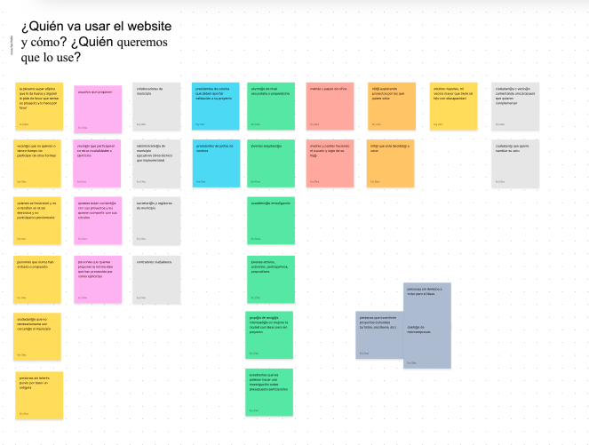
Imagen 1. Resultados de lluvia de ideas
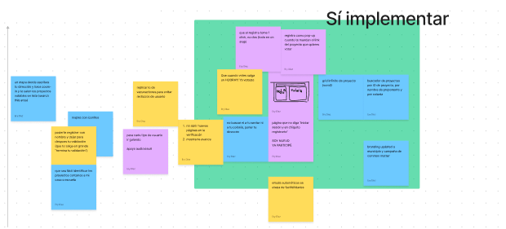
Imagen 2. Resultados de priorización de ideas

Conclusiones

Hallazgos
Principalmente se arrojaron datos generales de mejora de toda la plataforma de Decide y se ha comenzado con un plan de mejora desde la Dirección de Innovación que va en la línea de 3 componentes.
- Nuevos usuarios pueden registrarse y votar rápido, encontrar propuestas, registrarse fácil y compartir.
- Exploración divertida, que no sea abrumadora y con categorías de exploración que tengan sentido.
- Claridad en resultados, que no hayan caminos muertos y que sea abundantemente claro el camino a seguir.

De ahí se desprenden otras mejoras más puntuales:
- Nuevo abordaje: comenzar en versión móvil, la más usada.
- Simplificar registro y verificación de usuario.
- Sistema altamente visual de búsqueda de proyectos
- Feedback loops claros ante errores y pasos.

Propuestas específicas y capturas de pantalla
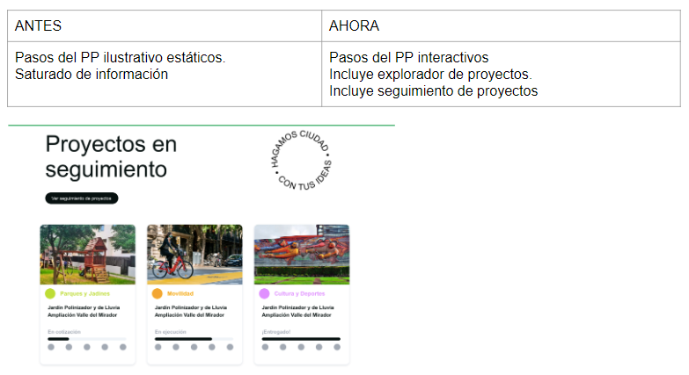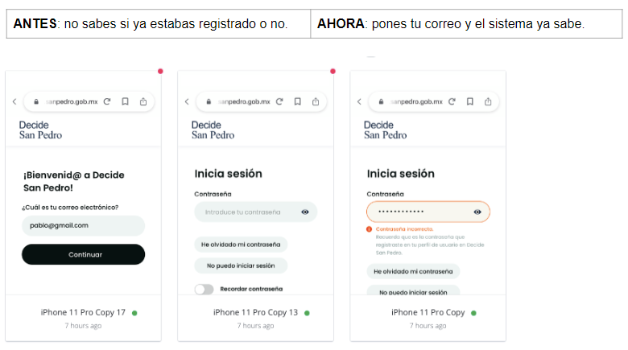
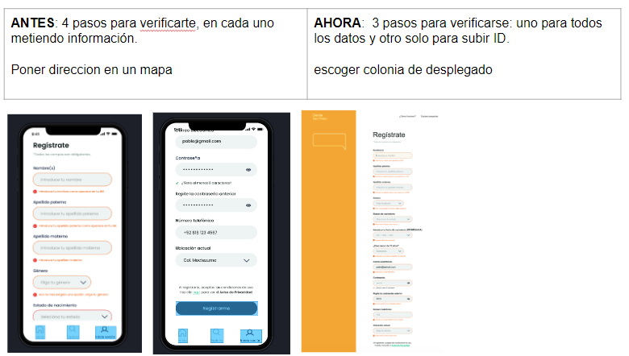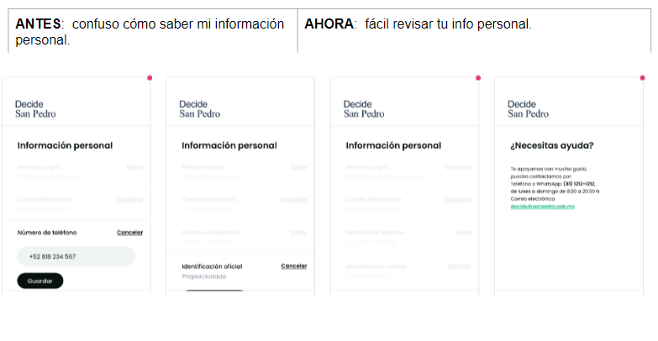

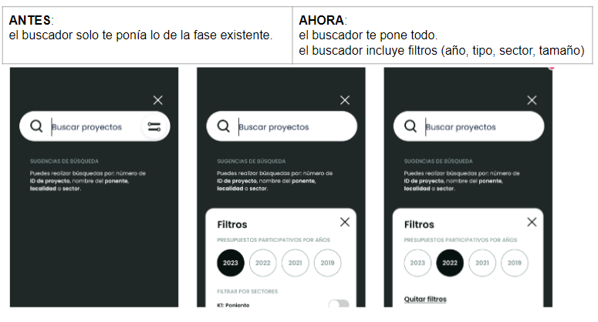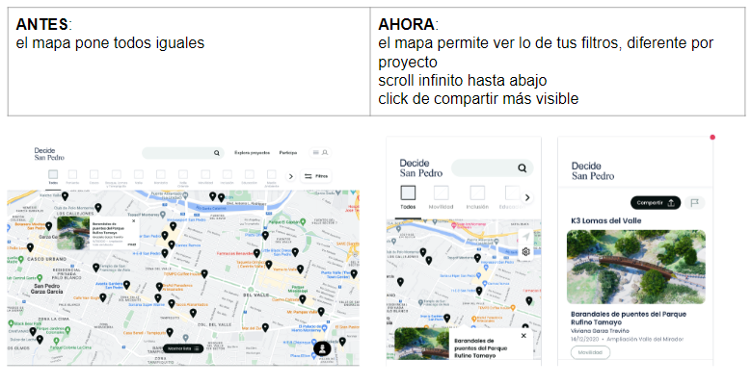
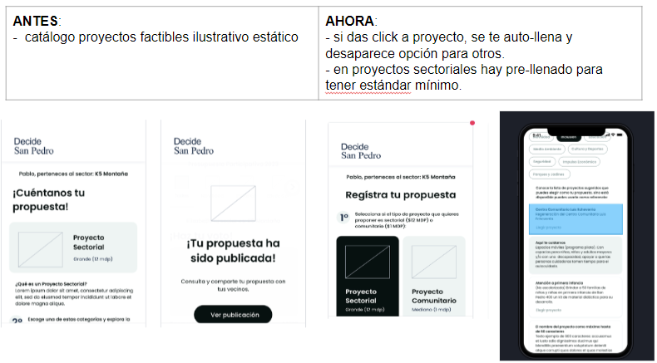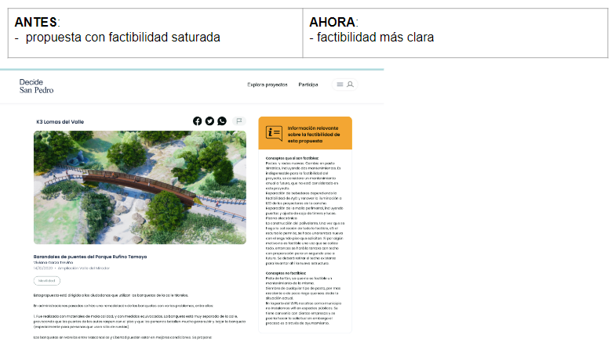

Seguimiento en tiempo real
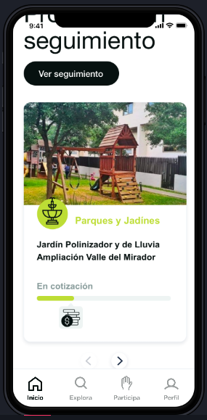
La propuesta actual contempla una mejor visualización de todas las etapas del proceso de presupuesto participativo aunado a las etapas que por defecto pertenecen al ciclo de contrataciones abiertas.

Por ahora solo está diseñado visualmente el componente de seguimiento que se puede apreciar en la imagen de la izquierda, pero dentro de cada uno de los proyectos tendrán un seguimiento más visual y claro para cada persona con las ligas especiales a contratos y diferente documentación pública.

Siguientes pasos
- Para fortalecer este proceso de mejora a la experiencia e interfaz de usuario, se podrá activar otro espacio de retroalimentación específica para el seguimiento de la información de contrataciones y adquisiciones una vez que se tenga un pilotaje de ser necesario una vez que se apliquen las mejoras visuales.
- Ya se está desarrollando la nueva versión desde la Dirección de Innovación.
- Incorporar en operación la recolección de archivos del EDCA en la plataforma interna.
- Es importante recalcar que este esfuerzo de mejora de la experiencia de usuario es un proyecto paralelo a este compromiso y se complementa a las intenciones de lograr contrataciones abiertas amigables a la ciudadanía. El esfuerzo estaba desde el año pasado como una actividad necesaria para lograr la mejora de Decide San Pedro pero ahora se unió al esfuerzo de contrataciones abiertas.

